选择题——中国古代文化(上)（七上）
第17课 青铜工艺的杰出成就
1、（2009·湘潭市）右图是我国现存最大的青铜酒尊，它发现于（ ）
A．湖南宁乡 B．湖南湘潭 C．湖南衡阳 D．湖南澧县
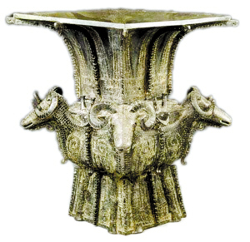
答案：A

第18课 卓越的工程
1、（2009·山东德州德城区）都江堰市是2008年5月12日四川汶川大地震的重灾区之一，闻名世界的防洪灌溉工程──都江堰就位于这里。都江堰修建于（ ）
A.春秋时期 B.西周时期 C.西汉时期 D.战国时期
答案：D
2、（2009·四川绵阳）著名学者余秋雨认为：“就在秦始皇下令修长城的数十年前，四川平原已经完成了一个了不起的工程。它规模从表面上看远不如长城宏大，却注定要稳稳当当地造福千年。……长城的社会功用早已废弛，而它至今还在为无数民众送汩汩清流。”请你判断，余秋雨笔下的“它”指的是（ ）
A．长城 B．都江堰 C．白渠 D．大运河
答案：B
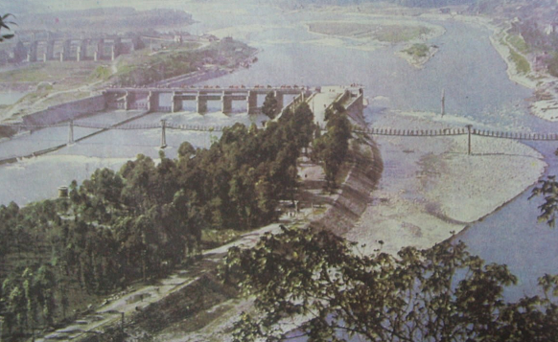
3、（2009·重庆）右图所示为举世闻名的都江堰水利工程。在“5·12”汶川大地震中，这一水利工程除鱼嘴部分有轻微损坏外，其余基本完好。该工程建造于（ ）
A．春秋时期 B．战国时期
C．秦朝时期 D．西汉时期
答案：B
4、（2009·连云港）古书赞扬某项水利工程时写到：“水旱从人，不知饥馑，时无荒年，天下谓之‘天府’也。”这项水利工程是（ ）
A．都江堰 B．大运河 C．灵渠 D．江南河
答案：A
5、（2009·湖北黄石）作家余秋雨曾写道：就在秦始皇下令修长城的数十年前，四川的成都平原上已经完成了一个了不起的工程……而它至今还在为无数民众输送着涓涓清流。修筑这个了不起的工程的是（ ）
A．大禹 B．商鞅 C．管仲 D．李冰
答案：D
6、（2009·青海兰州）闻名世界的防洪灌溉工程──都江堰修建于（ ）
A.春秋时期 B.西周时期 C. 战国时期 D. 西汉时期
答案：C
7、（2009·湖南娄底）去年“5.12”汶川地震，瞬间山崩屋塌，然而位于四川成都、历经二千多年的古代著名防洪灌溉水利工程未受损坏，它是（ ）
A．郑国渠 B．都江堰 C．灵渠 D．隋大运河
答案：B
8、（2009·广东）有一项著名的水利工程，建造于战国时期，2008年经受了大地震的考验。两千多年来，它一直造福于人民。这项水利工程的设计建造者是（ ）
A．李冰 B．李春 C．郦道元 D．张仲景
答案：A
9、（2009·湖南常德）历史图片往往包含着丰富的历史信息和内涵，下列图片中最能将China与中国人民的聪明才智和高超雕塑技术有机结合在一起的是（ ）
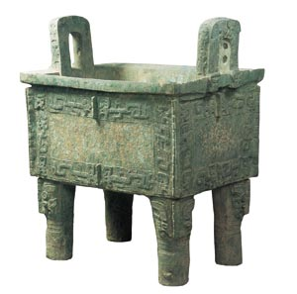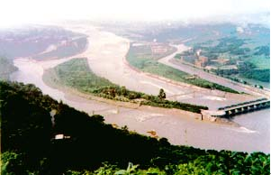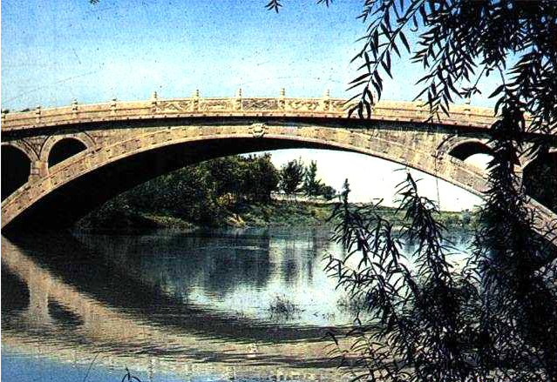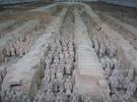
A B C D
答案：D
10、（2009·烟台B卷）我国许多古代遗址先后被联合国教科文组织列入《世界文化遗产名录》。请你指出成功地协调了人与自然的和谐关系的“世界文化遗产”是（ ）
A.都江堰 B.秦始皇陵兵马俑 C.故宫 D.北京人遗址
答案：A
11、（2009·兰州）闻名世界的防洪灌溉工程──都江堰修建于（ ）
A.春秋时期 B.西周时期 C. 战国时期 D. 西汉时期
答案：C
12、（2009·扬州）“尽道隋亡为此河，至今千里赖通波。若无水殿龙舟事，共禹论功不较多。”此“河”是指（ ）
A.黄河 B. 淮河 C. 大运河 D.长江
答案：C

第19课 科学技术的重大成果
1、（2009·重庆）为了抢救中医药文化遗产，中央电视台将隆重推出一部《中华瑰宝——中医药》的大型纪录片。历史上为我国中医治疗学奠定基础、被后世尊称为“医圣”的是（ ）
A．张仲景 B．华佗 C．贾思勰 D．郦道元
答案：A
2、（2009·重庆綦江县）世界上最早把圆周率计算到小数点后第七位的数学家是（ ）
A．蔡伦 B．祖冲之 C．张仲景 D．贾思勰
答案：B

3、（2009·四川宜宾）下图所示器物，在古代能测定地震方向的是（ ）
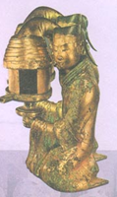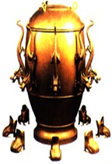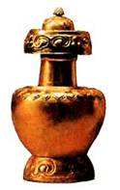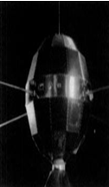
A B C D
答案：B
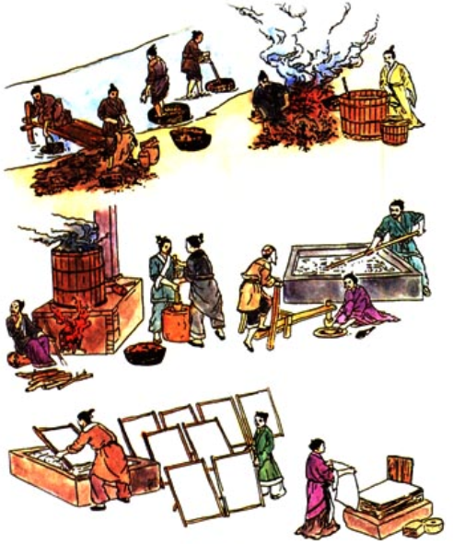
4、（2009·四川宜宾）观察右图，它反应的生产流程应出现于我国（ ）
A．汉朝 B．隋朝
C．唐朝 D．清朝
答案：A
5、（2009·湖南衡阳市）有一位老中医善于养生之道，每天坚持锻炼，其所表现出来的虎、熊、鹿、猿、鸟各种形态惟妙惟肖，许多一同晨练的人为之叹服。请问这套体操是古代哪位医家创编的？（ ）
A．扁鹊 B．张仲景 C．华佗 D．孙思邈
答案：C
6、（2009·广东揭阳）发明我国最早的全身麻醉药剂的麻沸散的是我国古代名医（ ）
A．扁鹊 B．华佗 C．张仲景 D．李时珍
答案：B
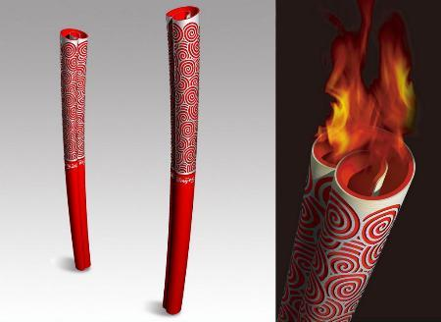
7、（2009·福建泉州南安市）右图是2008年北京奥运会火炬，它的造型设计灵感来自中国传统的纸卷轴。纸是中国四大发明之一，纸发明于（ ）
A.秦朝 B.西汉 C.东汉 D.唐朝
答案：B
8、（2009·烟台B卷）有一位北方朋友，他热衷于农作物、蔬菜和果树的栽培技术的研究，他想了解我国古代北方农业生产技术，他可以查阅的书籍是（ ）
A．《缀术》 B．《水经注》
C．《齐民要术》 D．《黄帝内经》
答案：C

第20课 汉字的演变
1、（2009·连云港）通过“甲骨卜辞”、殷墟等遗物、遗迹，可以了解（ ）
A．夏朝历史 B．商朝历史 C．秦朝历史 D．汉朝历史
答案：B
2、（2009·山西太原）产生在黄河流域古老而神秘的文字（ ）
A．埃及象形文字 B．苏美尔契形文字 C．腓尼基文字 D．甲骨文
答案：D

3、（2009·湖北襄樊）我国有文字可考的历史开始于（ ）
A．黄帝时期 B．夏朝 C．商朝 D．西周
答案：C
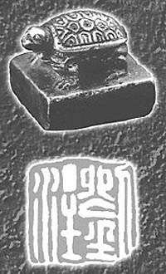
4、（2009·徐州）徐州龟山汉墓出土了一枚能表明墓主姓名(刘注)及身份的龟钮银印(见右图)。印章字体不是汉朝时广泛使用的隶书，而是（ ）
A．小篆 B．草书 C．楷书 D．行书
答案：A

第21课 活跃的学术思想
1、（2009·浙江金华）战国末期，主张“君主应凭借权力和威势，保证法令的贯彻执行，以巩固君主地位”的思想家是（ ）
A．孔子 B．老子 C．韩非子 D．孙子
答案:C
2、（2009·福建龙岩）孔子创立的儒家思想对后世影响很大，其思想主要体现在（ ）
A．《春秋》 B．《诗经》 C．《论语》 D．《孟子》
答案：C
北京奥运会开幕式呈现给世界一场精彩绝伦的 视觉盛宴。书画汉字、丝绸之路等“中国元素”淋漓尽致地展现了中国深厚的文化。为此，张艺谋奥运导演团队荣获2008 年CCTV 感动中国人物
3、（2009·浙江湖州）下图中的“和”包含了“人际和谐、相互关爱”的思想。主张这一思想的古代思想家是（ ）
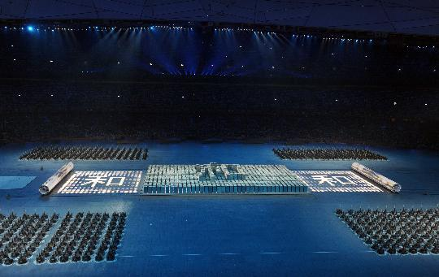
A．老子 B．孙子 C．墨子 D．韩非子
答案：C
4、（2009·宁波）春秋战国时期，最受秦国统治者青睐的思想学派是（ ）
A.儒家 B.道家 C.墨家 D.法家
答案：D

5、（2009·南京）儒家学派对我国思想文化产生了深远影响，其创始人是（ ）
A．孟子 B．庄子 C．孔子 D．墨子
答案：C
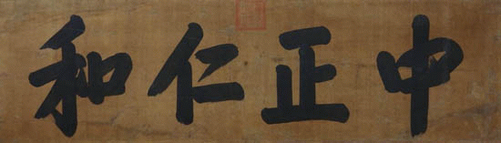
6、009·湖南衡阳市）右图是某电视剧中出现的一块匾额。匾额题字中“仁”的思想源自哪一学派？（ ）
A．儒家 B．墨家
C．道家 D．法家
答案：A
7、（2009·陕西）战国时期，墨子提出的思想主张是（ ）
A．“为政以德” B．“兼爱”“非攻” C．“无为而治” D．“法治”
答案：B
8、（2009·山西太原）属于孔子的思想主张是（ ）
A．对立的双方能够相互转化 B．提出仁的学说，主张爱人
C．知己知彼，百战不殆 D．主张改革，提倡法治
答案：B
9、（2009·福建晋江）下列思想家中，主张人与自然和谐发展的是（ ）
A.孔子 B.庄子 C.墨子 D.韩非子
答案：B
10、（2009·佛山市）近年在汉堡发现了1691年出版的《论语》英译本，书的前言写着：“这位思想家的道德是无限辉煌的。”被赞誉的思想家是（ ）
A．孔子 B．孟子 C．墨子 D．韩非子
答案：A
11、（2009·湖北咸宁）主张不过分捕捞鱼鳖、要按时令进山伐树的战国时期的思想家是（ ）
A.老子 B.墨子 C.孟子 D.庄子
答案：C
12、（2009·广东）于丹教授的《〈论语〉心得》一书“把经典变成了平民的盛宴”，引发了人们对中国传统文化经典的关注。《论语》中所记载的言论出自我国古代思想家（ ）
A．老子 B．孔子 C．庄子 D．孟子
答案：B
13、（2009·安徽芜湖）小明同学在课本剧中扮演我国古代大教育家孔子，下列属于他的台词是（ ）
A．学而时习之，不亦说乎 B．知彼知己者，百战不殆
C．富贵不能淫，贫贱不能移，威武不能屈D．祸兮，福所倚；福兮，祸之所伏
答案：A
14、（2009·山东滨州）孔子创立的儒家学说，被奉为封建社会的正统思想。历代封建王朝都对孔子奉若神明，尊为“至圣”，其重要的原因是（ ）
A.主张教化百姓，以“礼”治国 B.强调用“刑罚”加强统治
C.提出了“无为而治”的思想 D.主张“罢黜百家，独尊儒术”
答案：A
15、（2009·山东泰安）400多年前，意大利传教士翻译了记录孔子言行的著作并带到欧洲，孔子学说开始西传。到目前，全球已建成孔子学院有140所。当年传教士翻译的这部著作应是（ ）
A．《离骚》 B．《论语》 C．《道德经》 D．《孙子兵法》
答案：B
16、（2009·湖北孝感）某校七年级学生在学习了“百家争鸣”一课后，结合课文内容和生活实际，围绕着如何遏制校园内“损害公物”行为进行分组讨论，产生了若干观点。这些观点虽然都有一定的道理，但其中哪个组的观点更为合理（ ）
A.儒家组：损害公物属于道德方面的问题，可以通过说服教育解决
B.法家组：损害公物属于犯罪行为，应依照法律条款惩处
C.道家组：损害公物属于无意识行为，可以让学生闭门修炼自行解决
D.墨家组：损害公物属于奢侈浪费行为，要提倡节俭
答案：A
17、（2009·扬州）春秋时期，主张“有教无类”，广收门徒而不问出身贵贱和家境贫富的思想家是（ ）
A.孔子 B.墨子 C.孟子 D.庄子
答案：A
18、（2009·浙江金华）战国末期，主张“君主应凭借权力和威势，保证法令的贯彻执行，以巩固君主地位”的思想家是( )
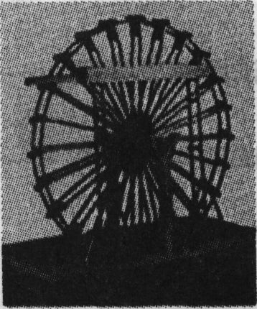
A．孔子 B．老子 C．韩非子 D．孙子
答案：C

第22课 文学、史学与宗教
1、（2009·山东德州德城区）2007年我国节假日进行了调整，端午节已被定为国家法定节日，这一天人们有划龙舟.吃粽子的习俗，这是为了纪念（ ）
A.扁鹊 B.华佗 C.屈原 D.司马迁
答案：C
2、（2009·潍坊） 陕西韩城市是我国历史文化名人司马迁的故乡。司马迁的最大历史贡献是写成了（ ）
A.《史记》 B.《缀术》 C.《资治通鉴》 D.《水经注》
答案：A
3、（2009·山东威海）2009年5月，湖北省代表中国向联合国教科文组织递交了一份申请书，欲将“中国端午节”申报为人类非物质文化遗产。端午节主要是为了纪念战国时期的政治家和诗人（ ）
A．屈原 B．老子 C．孔子 D．孟子
答案：A
4、（2009·湖南衡阳市）2008年元旦，国务院新修订的《全国年节及纪念日放假办法》开始实施。其中新增的且与屈原有关的放假节日是（ ）
A.元宵节 B.清明节 C.端午节 D.中秋节
答案：C
5、（2009·安徽芜湖）以下是某历史小泽同学为云冈石窟涉及的解说词，其中正确的是（ ）
A． 开凿于两汉，宣传的是佛教 B．开凿于东汉，宣传的是道教
C． 开凿于北朝，宣传的是佛教 D．开凿于唐朝，宣传的是道教
答案：C

第23课 多姿多彩的艺术
1、（2009·四川绵阳）某校初一年级二班正在举行历史知识抢答赛，主持人说：“他是东晋人，创造出一种新颖秀丽的书法，后人尊称他为‘书圣’。”你认为主持人描述的历史人物是（ ）
A．王羲之 B．颜真卿 C．黄庭坚 D．董其昌
答案：A
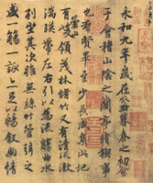
2、（2009·湘潭市）右图是号称天下行书第一的《兰亭序》。它是谁的代表作品？（ ）
A．王羲之 B．颜真卿 C．柳公权 D．欧阳询
答案：A
3、（2009·陕西）随着电脑汉字输入法的广泛应用，汉字书写正与我们渐行渐远。汉字不仅是传情达意的工具，更是在联结和维系中华民族等方面，具有不可替代的重要地位和作用。下列图片所示书法精品，均是汉字重要地位和作用的具体表现，其中属于临摹“书圣”王羲之《兰亭序》的是（ ）
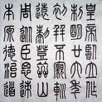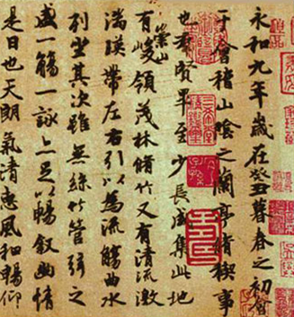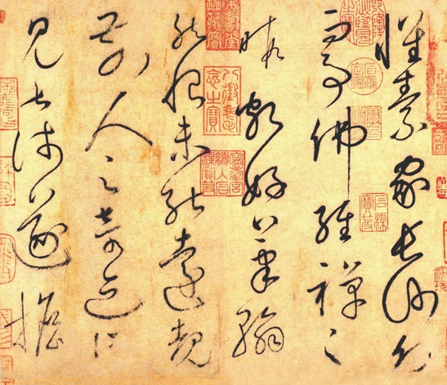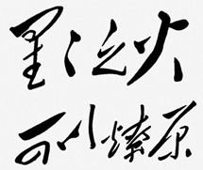
A． B． C． D．
答案：B

